**Конспект открытого музыкального занятия в младшей группе**

**«Маша и волшебные коробочки»**

Конспект музыкального занятия в младшей группе «Маша и волшебные коробочки»

*«****Маша и волшебные коробочки****»*

Выполнила: **Музыкальный руководитель МКДОУ «Тидибский детский сад» Кодохилова С.Г.**

**20.01. 2020г.**

Цель: развитие творческих способностей детей, вовлечение их в **музыкальную деятельность**.

Задачи:

1. Формировать у детей умение слушать **музыку**, определять ее характерные особенности.

2. Учить передавать в пении веселый, радостный характер песен. Петь слаженно, правильно произносить слова и вместе начинать песню.

3. Укреплять правильную осанку, умение ходить, высоко поднимая колени.

5. Развивать координацию движений и умение двигаться в соответствии с **музыкой и словами песни**.

6. Создать радостную, непринужденную атмосферу.

Оборудование, материал:

Игрушки *(кошка, лошадка, петушок, уточка,)*; разноцветные **коробочки**, большой платок, игрушка кукла **Маша**, **музыкальный центр**,, фонограммы произведений, *»*, *«Песенка про лошадку»*.

1. **Музыка из мультфильма** *«****Маша и медведь****»* - «Ля – ля"

**Ход занятия**

I.Вводная часть

Дети входят в зал под **музыку** *«Ля – ля – ля»* и встают полукругом на стульчики.

Упражнение *«Здравствуйте»*

Здравствуйте, ладошки! - Вытягивают руки, поворачивают ладонями вверх.

Хлоп-хлоп-хлоп! - 3 хлопка.

Здравствуйте, ножки! - Пружинка.

Топ-топ-топ! - Топают ногами.

Здравствуйте, щёчки! - Гладят ладонями щёчки.

Здравствуй, мой носик! - Гладят нос ладонью.

Бип-бип-бип! - Нажимают на нос указательным пальцем.

Здравствуйте, малышки! - Протягивают руки вперёд, ладонями вверх.

Привет! - Машут рукой

II. Основная часть

*(слышится стук)*

**Музыкальный руководитель**: Ой, кто-то стучится. Кто же это? *(Педагог достает куклу Машу)*. Это же **Маша**, из мультфильма *«****Маша и медведь****»*! Сегодня она пришла к нам в гости, чтобы поиграть вместе с нами. Посмотрите, у нее есть **волшебные коробочки**. *(Педагог ставит* ***коробочки перед детьми****)*. Что же **Маша спрятала в них**, давайте мы мы вместе с вами узнаем. А для этого нужно сказать **волшебные слова**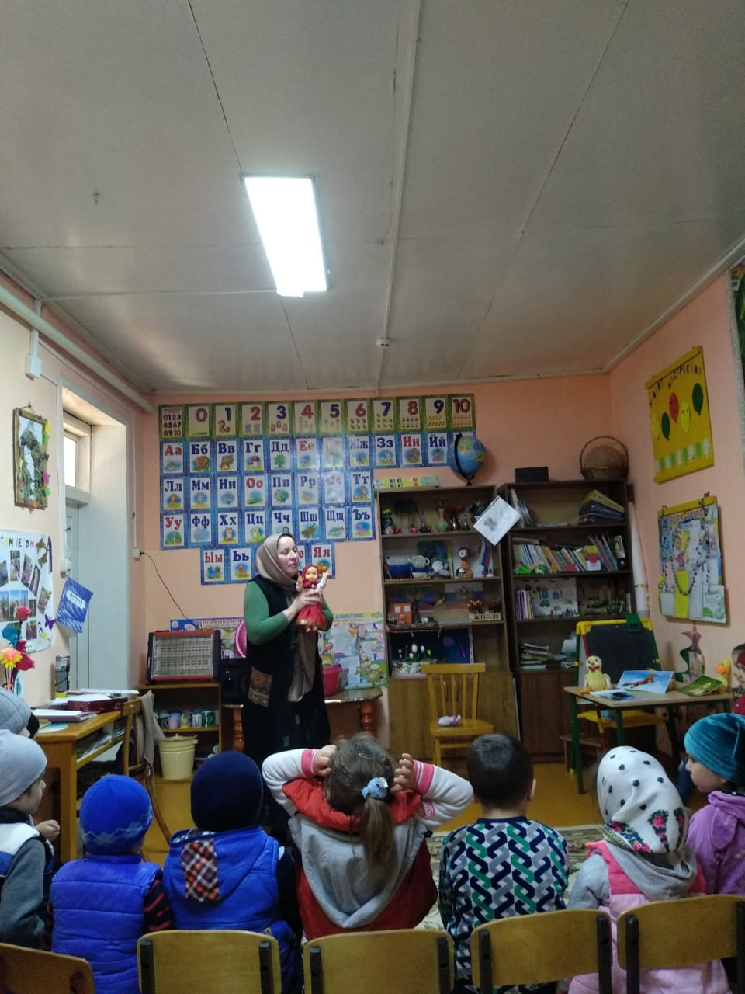

Педагог и дети проговаривают слова, передавая куклу друг другу:

**Маша**, **Маша**, помоги,

Что в **коробке покажи**!

**Музыкальный руководитель**: Давайте **откроем первую коробочку и посмотрим**, кто же там живет. А живет в ней лошадка! А как лошадка здоровается? *(И-го -го)* Правильно. А знаете ли вы, ребятки, песенки про лошадок? Давайте мы сейчас послушаем и посмотрим песенку про них.

Слушание песни *«Песенка про лошадку»*

**Музыкальный руководитель**: Понравилась вам **музыка**, ребята? *(Дети отвечают)*. Ребятки, а какое настроение у **музыки**? Веселое или грустное? *(Дети отвечают)*. Правильно, веселая! Молодцы! Теперь попросим Машу показать, что же у нас в следующей **коробочке**.

Педагог и дети проговаривают слова, передавая куклу друг другу:

**Маша**, **Маша**, помоги,

Что в **коробке покажи**!

**Музыкальный руководитель**: А здесь у нас живет уточка! Как уточка с нами здоровается? *(Дети отвечают)*. Правильно ребятки А вы,ребята,знаете как уточка песенку свою поёт.

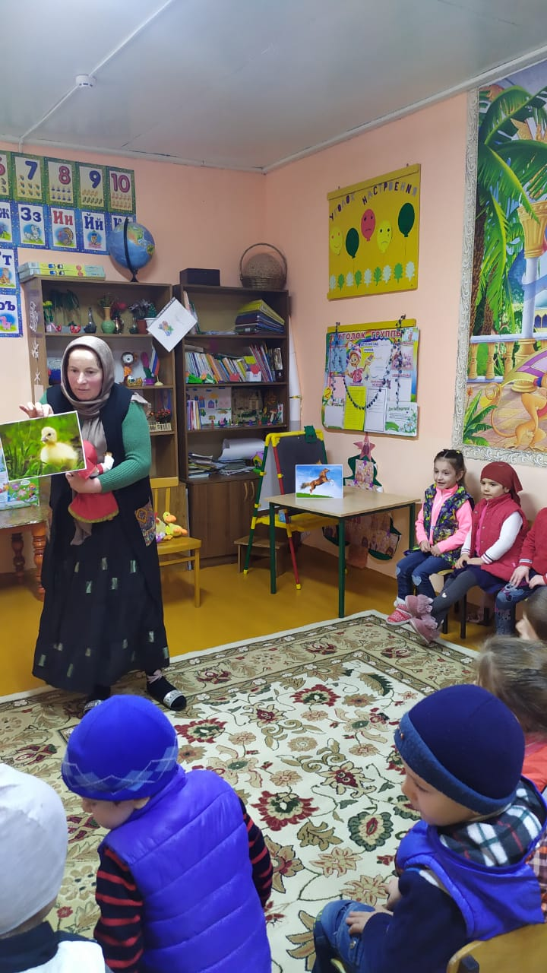

*Дети выполняют: «Кваааа,кваааа!»*

**Музыкальный руководитель**: Какие вы молодцы! А теперь попросим Машу показать, что находится в третьей **коробочке**.

Педагог и дети проговаривают слова, передавая куклу друг другу:

**Маша**, **Маша**, помоги,

Что в **коробке покажи**!

**Музыкальный руководитель**: А в третьей **волшебной коробочке живет у нас петушок**. Он очень голосистый, а чтобы голос у него был всегда красивый, нужно делать распевку. Ребята, давайте ему поможем.

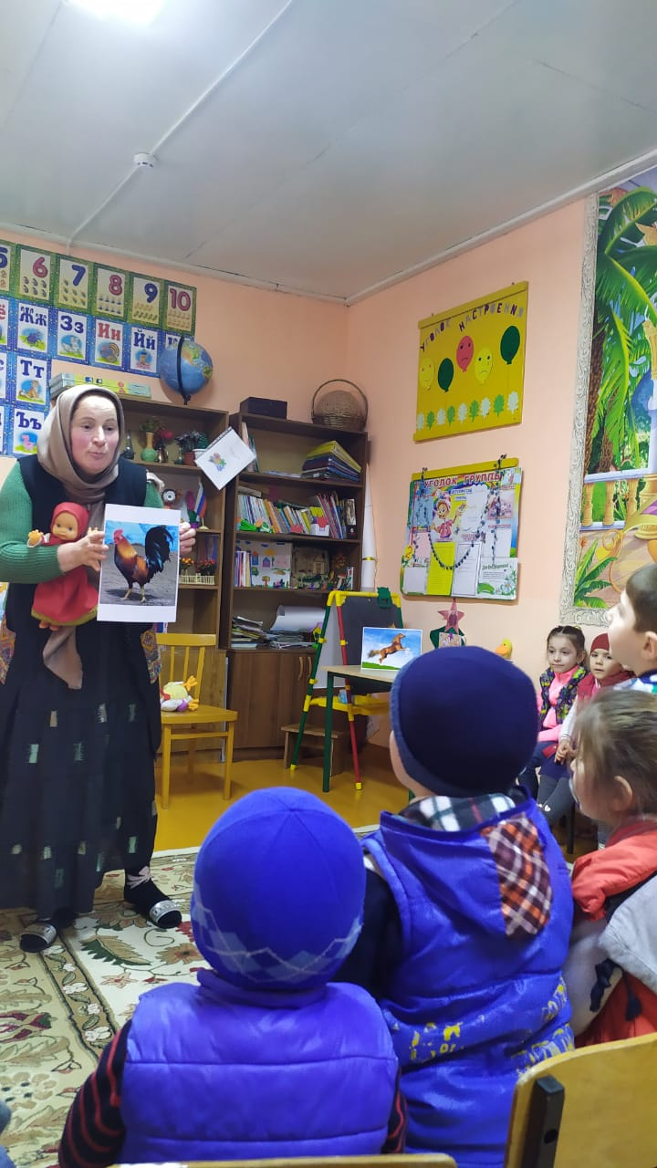

Проводиться распевка *«Петушок»*

**Музыкальный руководитель**: Осталась ребятки, у нас одна **коробочка**. Что же в ней спрятано, давайте, посмотрим!

Педагог и дети проговаривают слова, передавая куклу друг другу:

**Маша**, **Маша**, помоги,

Что в **коробке покажи**!

**Музыкальный руководитель**: А в **коробочке у нас кошка**! Ребятки, как здоровается маленький котенок? *(Дети отвечают)*. А большая кошка? *(Дети отвечают)*. Молодцы! Давайте теперь мы с вами правильно сядем, выпрямим спинки, и споем ей песенку, ведь наша кошечка очень любит петь и слушать.

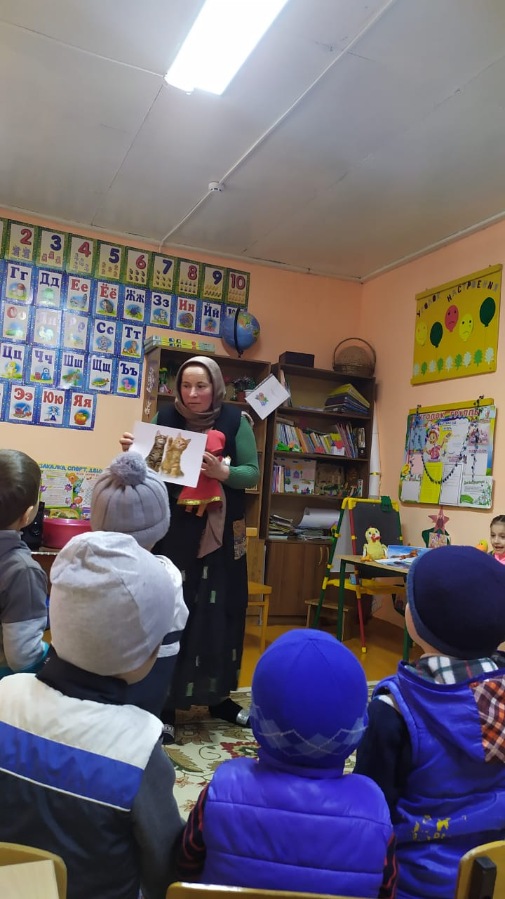

Исполняется песня *«Кошка»*

**Музыкальный руководитель**: Ой, ребята, посмотрите, у Маши есть платочек! И у нас есть платочки! Наша **Маша** очень любит танцевать. Давайте мы с вами ей покажем танец.

Исполняется танец *«Восточные девчата»)*

Поплясали малыши.

Всем ребятам маленьким покажись.

**Музыкальный руководитель**: Как Маше понравился ваш танец! А еще она очень любит играть! Давайте мы с вами поиграем в игру.

Проводится игра *«Платочек»*

**Музыкальный** руководитель и воспитатель берут платок каждая за два конца. Они встают друг напротив друга и поднимают платок.

**Музыкальный руководитель**:

Платок поднимается,(детки собираются под платочек)

**Музыкальный руководитель**:

Платок опускается,(дети разбегаются

**Музыкальный** руководитель и воспитатель опускают платок до пола, дети разбегаются и садятся на стульчики.

**Музыкальный руководитель**: Как хорошо мы с вами ребята поиграли! Вы молодцы! *(Дети садятся на стульчики)*. Ребята, кто к нам сегодня приходил в гости? Что принесла нам **Маша**? А что было в **коробочках**?

Вам понравилось? Пригласим Машу еще в гости? А теперь давайте попрощаемся.

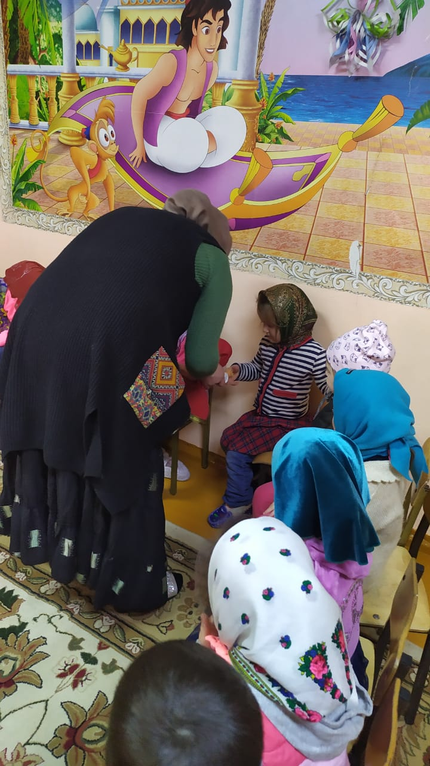

Наше **занятие окончено**.